# Титульный лист

# Задание

Разработать

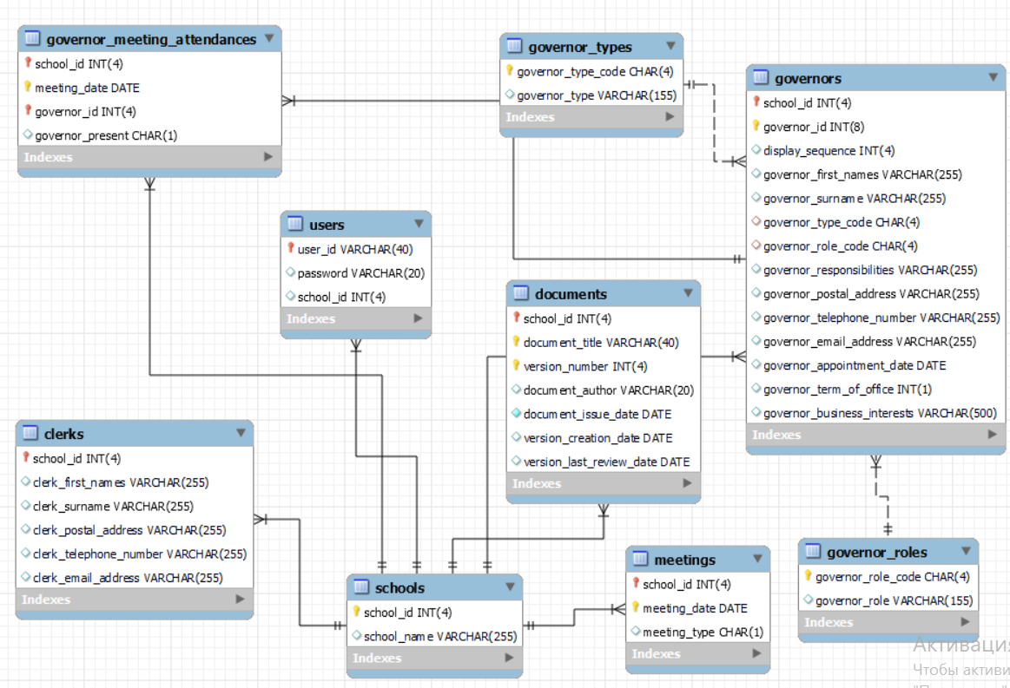

Сущности:

* Сотрудники (Код, код подразделения, Фамилия, Имя и Отчество, адрес, телефон, email)
* Документы (Код, код подразделения, заголовок документа, версия документа, автора документа, дата создания, дата изменения)
* Расписание собраний (Код, код подразделения, дата собрания, код раздела, состоялось собрание (да/нет))
* Роли системы (Код, название)
* Тип системы (Код, название)
* Раздел системы (Код, код подразделения, фамилия начальника раздела, имя начальника раздела, код роли, код типа, адрес, телефон, email, сокращенное название, назначенная дата)
* Встречи (Код, код подразделения, дата встречи, тип встречи)
* Подразделение (Код, название)
* Пользователи (Код, логин, пароль, подразделение)